НА УЛИЦЕ БЫВАЕТ ОПАСНО

На улице даже днем детей подстерегает множество опасностей. Если к тебе проявляет настойчивый интерес незнакомец, постарайся уйти или позвать на помощь. В случае опасности убегай при первой возможности.

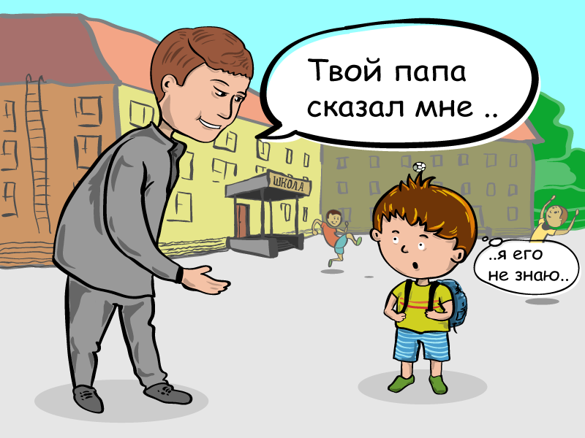

ТВОИ БЛИЗКИЕ – ТВОЯ ЗАЩИТА

Всегда предупреждай родных о том, куда идешь, и проси их встретить тебя в вечернее время суток. Обо всем случившемся, своих подозрениях и странном поведении незнакомых людей немедленно рассказывай родителям или старшим родственникам. Помни, что от твоей внимательности, умения себя вести зависит твоя безопасность

Помните! Вызов экстренных служб бесплатен

Службы экстренной помощи
(вызов с городского телефона):
01 или 101 - Пожарная охрана и спасатели
02 или 102 - Полиция
03 или 103 - Скорая помощь
04 или 104 - Аварийная служба газовой сети

Вызов экстренных служб с телефонов операторов сотовой связи (МЕГАФОН, МТС, Билайн, Теле2)
101 — Вызов пожарной охраны и спасателей
102 — Вызов полиции
103 — Вызов скорой помощи
104 — Вызов аварийной газовой службы

Вызов экстренных служб через номер 112
Для экстренного вызова специальных служб также работает номер 112.
Вызов с номера экстренного вызова 112 возможен:
- при отсутствии денежных средств на вашем счету,
- при заблокированной SIM-карте,
- при отсутствии SIM-карты телефона.

Телефоны вызова этих служб действительны для всех регионов РФ.

Управление образования администрации Яшкинского муниципального района
МБУ «Информационно-методический центр образовательных учреждений»

Правила личной безопасности

памятка для детей

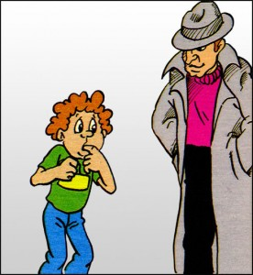

Яшкино 2017
Дорогой друг, мир вокруг нас прекрасен и ярок. Но не забывай, что в нем есть и зло, которого нужно остерегаться

ПРАВИЛА «ЧЕТЫРЕХ НЕ»

- Не разговаривай с незнакомыми людьми, не впускай их в дом, чтобы они тебе ни говорили и ни обещали

- Не заходи с незнакомыми людьми в подъезд.

- Никогда не садись в машину к людям, которых ты не знаешь.

- Не задерживайся на улице после школы, не гуляй по улицам с наступлением темноты.
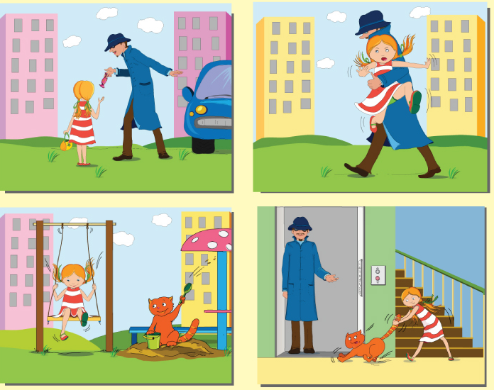

НЕ ПОКУПАЙСЯ

Если тебе предложили сниматься в кино, участвовать в конкурсе красоты или поступить в спортивную секцию, помни, что на улице или во дворе такие предложения не делаются. В том случае, если это предлагают в школе или в спортивной секции, где ты занимаешься, спокойно спроси, когда и куда можно подойти вместе с родителями.
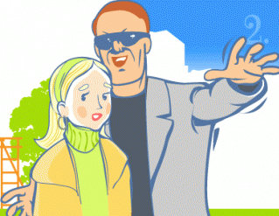

Если человек не отстает от тебя, сообщи об этом учителю, тренеру. Можно подойти к любому дому и сделать вид, что это твой дом. Можно махнуть рукой глядя в окно, как будто ты видишь в окне родственников или найти во дворе знакомых и попросить у них защиты.

УМЕЙ СКАЗАТЬ «НЕТ»

- Даже если незнакомец ссылается на то, что знает твоих родителей или родственников и просит тебя пройти с ним в парк, помочь поднести сумку или показать собачку, решительно говори «Нет!». В случае, если у тебя есть возможность, свяжись с родителями по телефону, расскажи им обо всем.
- Ни под каким предлогом не открывай дверь посторонним, никогда не впускай их в дом. Даже если они ссылаются на родителей и хорошо знакомых тебе людей.
- Дом – твоя крепость, и пока ты в нем, с тобой ничего не случится.
- Не бери у взрослых никакую еду, сладости или фрукты. Это может привести к неприятностям. Например, продукты могут быть недоброкачественными, ты можешь заболеть или отравиться!
- Помни, что иногда преступник может иметь «доброе лицо», а разные хитрости он применяет, чтобы поймать тебя в ловушку.

